**THE PALOMBAGGIA**

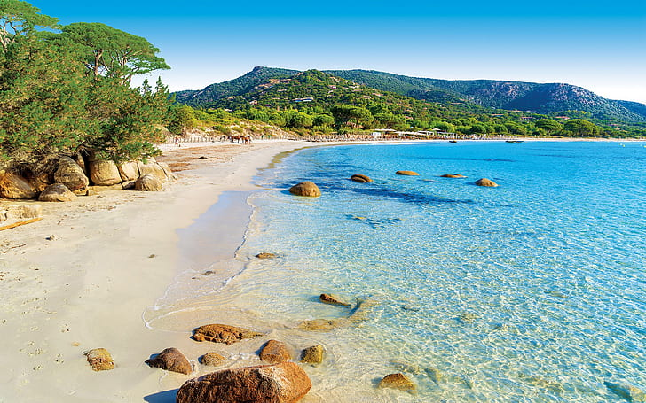**Palombaggia** est un lieu-dit situé sur la commune de [Porto-Vecchio](https://fr.wikipedia.org/wiki/Porto-Vecchio) en [Corse-du-Sud](https://fr.wikipedia.org/wiki/Corse-du-Sud) entre les hameaux de Picovaggia et de Bocca dell'Oro. Ses plages de sable blanc encadrées de rochers rouges, bordées de [pins parasols](https://fr.wikipedia.org/wiki/Pin_parasol), face aux [îles Cerbicale](https://fr.wikipedia.org/wiki/%C3%8Eles_Cerbicale), passent pour être parmi les plus belles de [Corse](https://fr.wikipedia.org/wiki/Corse).